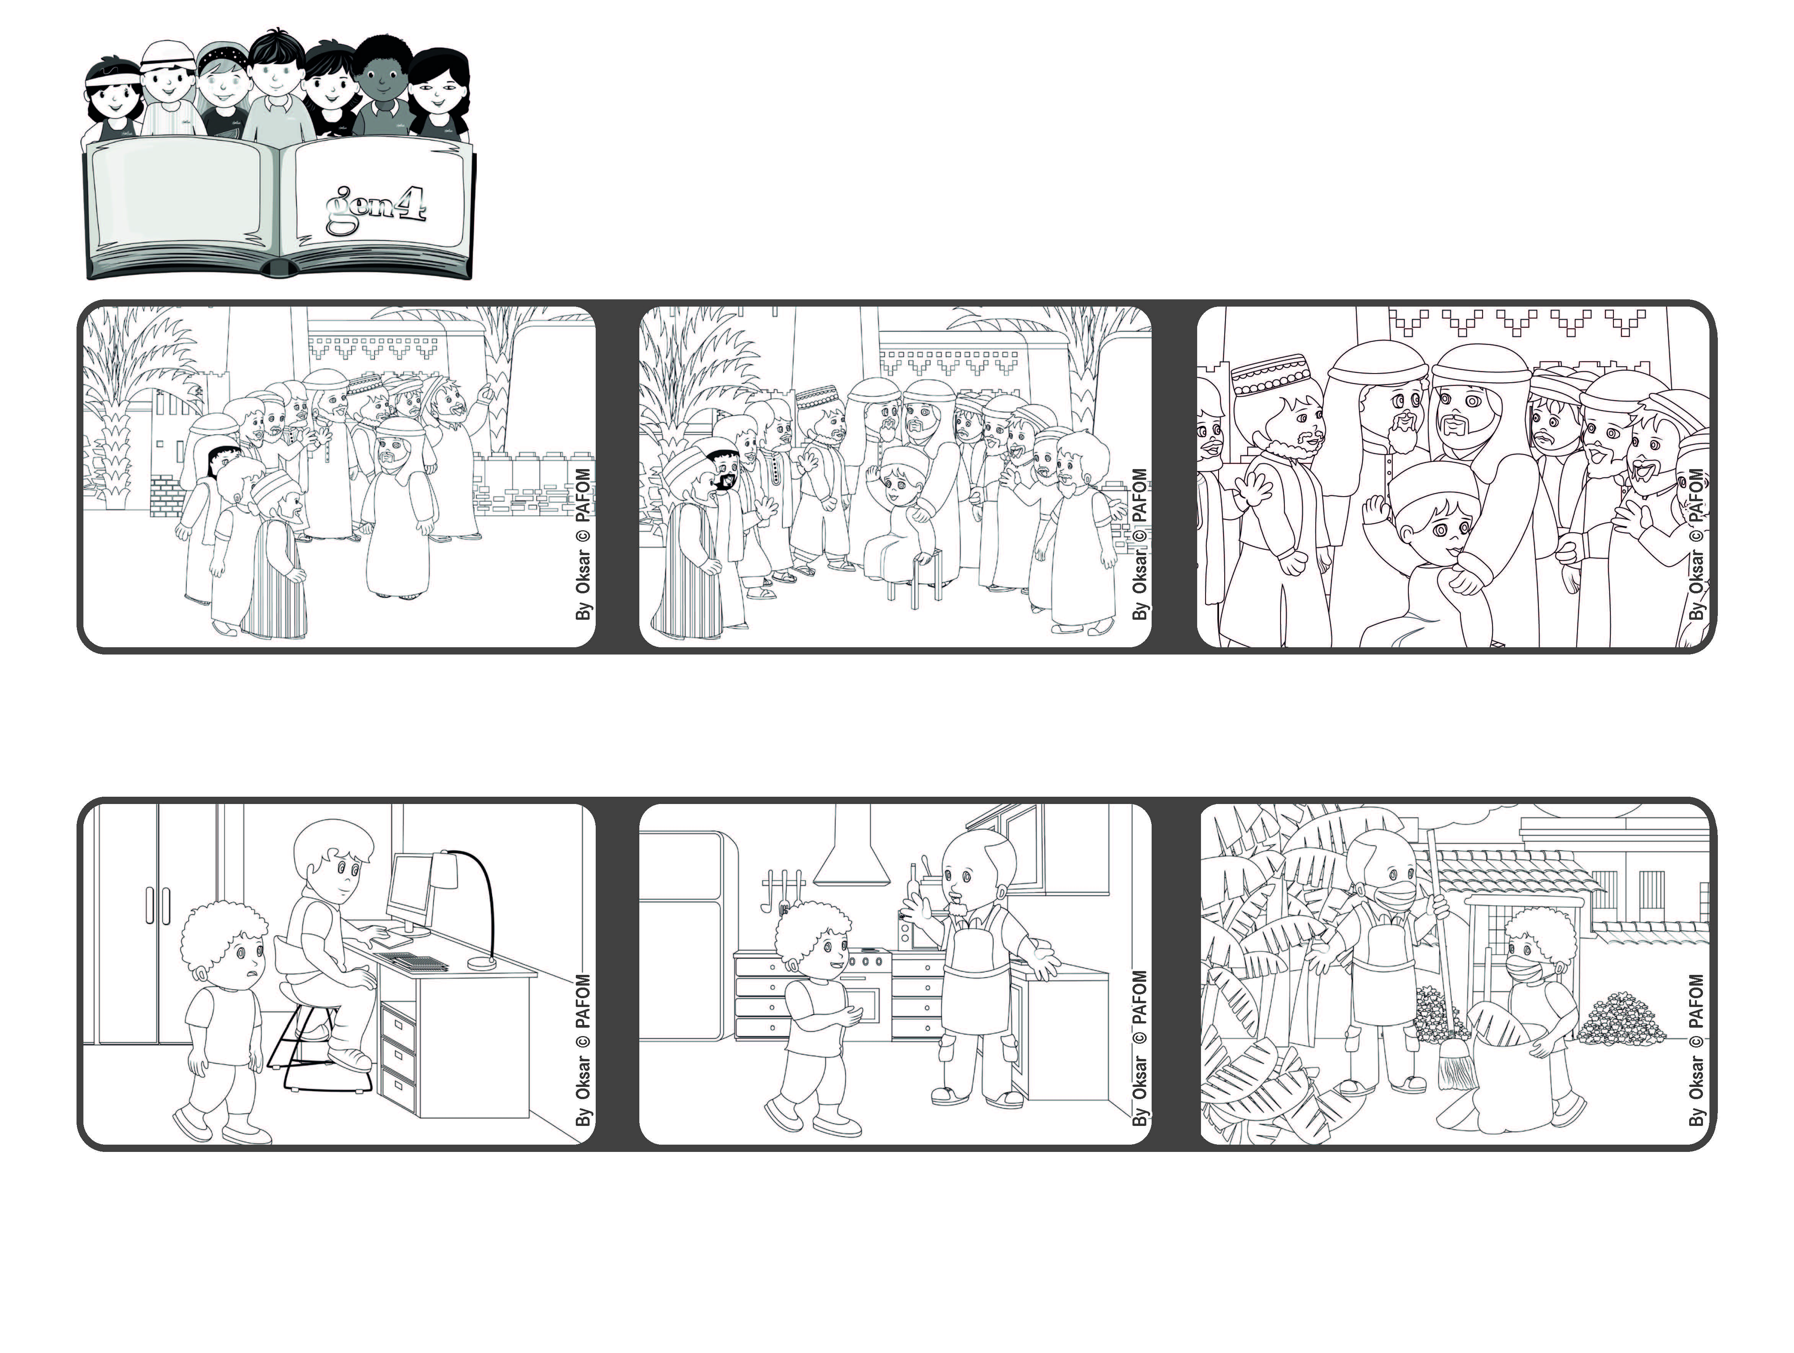
Amemos como Dios, nuestro Padre
El que se haga pequeño como este niño,
ese será el más grande en el Reino de los Cielos. (Mt 18,1-4)
Palabra de Vida
Agosto 2021
Samuel de Colombia: Durante la pandemia de Covid, Samuel debe estar en casa y no puede ir a la escuela. En casa no es fácil trabajar en la computadora porque son muchos, por eso no le da ganas de hacer nada.
Entonces comienza el también a estudiar y a ayudar a su papá en las pequeñas tareas del hogar.
Después se da cuenta que su papá en cambio trata de ayudarlos a todos ellos limpiando la casa y preparando las comidas.
Después les dice a sus discípulos: quien se hace pequeño como este niño entonces será el más grande en el reino de los cielos.
Jesús llama a un niño y lo sienta en medio de ellos.
Los discípulos se acercan a Jesús y quieren saber quienes ocupan los mejores lugares en el paraíso.
“© PAFOM, Ilustraciones y texto realizados por el Centro Gen4”
Los Gen4 son los niños del Movimiento del los Focolares fundado por Chiara Lubich.

